哈尔滨工业大学

<<数据库系统>>
实验报告二

(2021年度春季学期)

姓名： | 李卓君
学号： | 1180300210
学院： | 计算机学院
教师： | 邹兆年

实验二

一、实验目的
根据设计需求，实现一个数据库管理系统BadgerDB的缓冲池管理器，涉及到的算法为时钟替换策略，具体要实现类BufMgr下的以下函数：
- void allocBuf(FrameID & frame);
- void advanceClock();
- ~BufMgr();
- void readPage(File* file, const PageId PageNo, Page* page);
- void unPinPage(File* file, const PageId PageNo, const bool dirty);
- void allocPage(File* file, const PageId pageNo);
- void disposePage(File* file, const PageId pageNo);
- void flushFile(const File* file);

二、实验环境
- WSL Ubuntu 18.04
- gcc 7.5.0

三、实验过程及结果
根据project2.pdf中对于各个函数的需求补充文件buffer.cpp中的内容即可，现在按照顺序对于各个函数的内容给出简要的解释。
- ~BufMgr()：该函数要将所有的脏页写回磁盘，并且重新分配bufPool、bufDescTable等，遍历整个bufDescTable，对于其中的脏页，调用writePage进行写回，在函数最后使用delete方法清空bufDescTable、bufPool、hashTable即可；
- void advanceClock()：用于给时钟加1，由于是环形时钟，所以对于结果取模，取模大小为缓冲池缓冲页数目；
- void allocBuf(FrameId &frame)：利用时钟替换策略分配一个空闲的frame，根据算法描述，我们对整个缓冲池的frame扫描两次，对于valid为false的frame，可以跳出循环直接进行分配；对于refbit为true的frame，将refbit置为false并继续进行扫描；对于pinCnt大于0的frame，跳过继续扫描；对于脏页，进行写回，在hashTable中移除该页进行分配，若不是脏页，则不必写回。如果循环退出后都没能找出可分配的frame，则抛出异常BufferExceededException，否则返回frame的编号。算法的流程参照project2.pdf给出的下页图。
- void readPage(File *file, const PageId pageNo, Page *&page)：首先使用lookup()方法检查待读页是否已经在bufPool中，如果不在，方法会抛出HashNotFoundException，捕获这个异常，从磁盘中读取该页并分配到bufPool中，最后返回分配的frame中的页；如果在，设置refbit为true，令pinCnt加1，并返回frame中的页；
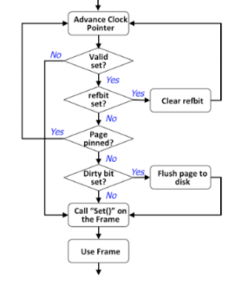
- void unPinPage(File* file, const PageId PageNo, const bool dirty)：对一个页面进行unPin操作时，首先要将该页的pinCnt减1，如果该页本身的pinCnt为0，则抛出PageNotPinned异常，如果该页为脏页，则将其写回磁盘；
- void allocPage(File* file, const PageId pageNo)：先在特定文件中分配一个空页，然后再在bufPool中分配一个空frame，利用Set()函数将该空页装载到frame中，结果返回该页；
- void disposePage(File* file, const PageId pageNo)：从文件中删除特定页，该页需要在bufPool中，如果不在，抛出异常InvalidPageException；
- void flushFile(const File* file)：扫描整个bufDescTable，将脏页写回磁盘，对于pinCnt大于0的页，抛出PagePinnedException异常，对于valid为false的页，抛出BadBufferException异常。
完成上述函数后，先make进行编译，再运行src下的badgerdb_main可执行文件，控制台上输出结果如下：
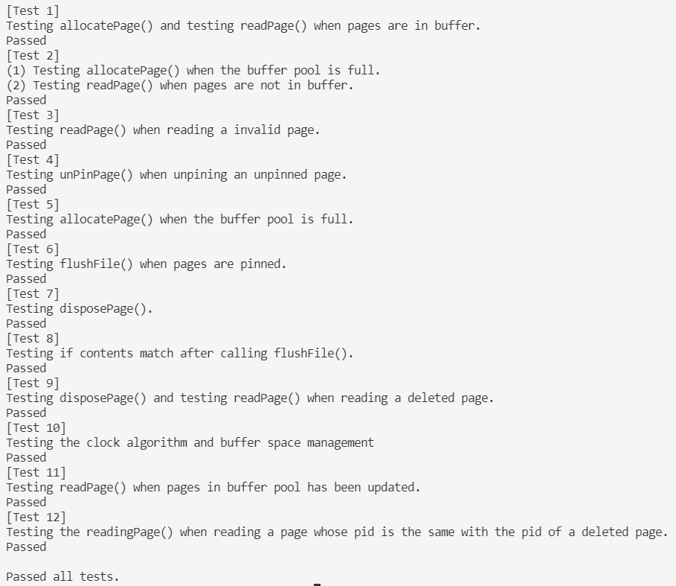

可以看见对于12个测试用例，全部通过。

四、实验心得
对于时钟替换策略有了更加深刻的理解，学习到了缓冲区管理器的结构和各部分功能，在对其他源码的阅读中也了解到了BadgerDB对于缓冲池、文件、页的组织。
实验的main.cpp更改后，原来编写的代码不能通过12个测试用例，后来阅读main.cpp文件后，发现对于disposePage函数，其要求和原本指导书中的有细微差别，需要在找不到页面时捕获HashNotFound异常，抛出InvalidPageException异常。

